Федеральное государственное автономное образовательное учреждение высшего образования
«ОМСКИЙ ГОСУДАРСТВЕННЫЙ
ТЕХНИЧЕСКИЙ УНИВЕРСИТЕТ»
Кафедра Информатика и вычислительная техника.

Лабораторная работа №12
по дисциплине «Программирование» на тему:
«Структуры»

Выполнил: студент группы ИВТ-244 Шмидт Антон Владиславович
Проверил: ассистент кафедры ИВТ Симоненко Александр Евгеньевич

Омск 2025
Задача 1 (программа 12_1)
Задача: сформировать запись «типы С/C++»: имя, тип, операции, разрешенные в данном типе. Подсчитать количество разных операций и вывести списки типов для каждой операции.

Схема алгоритма:
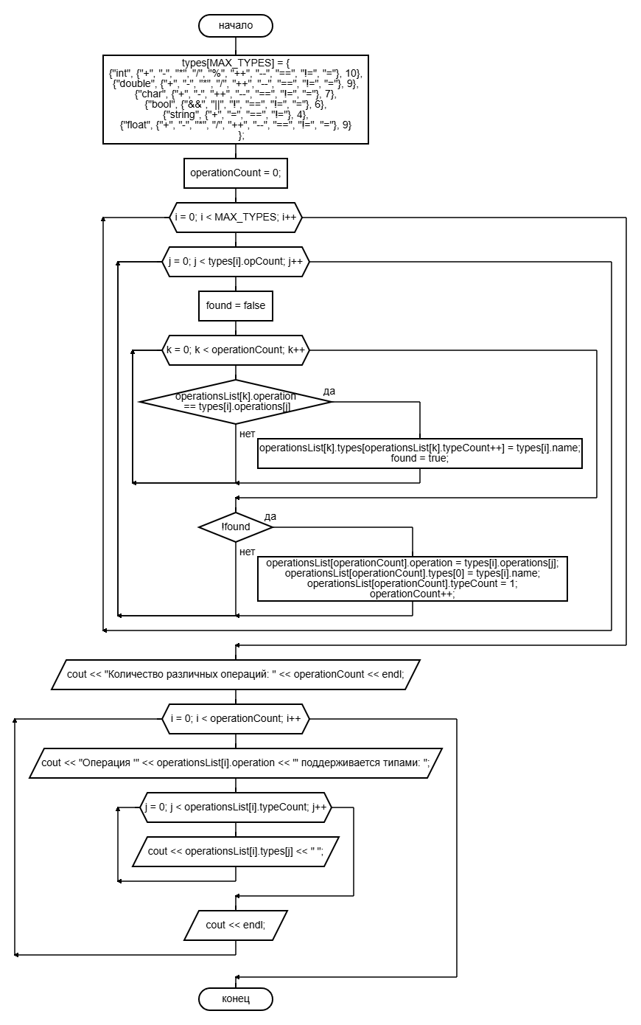
Решение кодом:
#include <iostream>
#include <locale>
#define MAX_TYPES 6
#define MAX_OPS 10

using namespace std;

struct Types {
string name;
string operations[MAX_OPS];
int opCount;
};

struct Operation {
string operation;
string types[MAX_TYPES];
int typeCount;
};

void main12_1() {
setlocale(LC_ALL, "ru_RU");

Types types[MAX_TYPES] = {
{"int", {"+", "-", "*", "/", "%", "++", "--", "==", "!=", "="}, 10},
{"double", {"+", "-", "*", "/", "++", "--", "==", "!=", "="}, 9},
{"char", {"+", "-", "++", "--", "==", "!=", "="}, 7},
{"bool", {"&&", "||", "!", "==", "!=", "="}, 6},
{"string", {"+", "=", "==", "!="}, 4},
{"float", {"+", "-", "*", "/", "++", "--", "==", "!=", "="}, 9}
};

Operation operationsList[MAX_OPS * MAX_TYPES];
int operationCount = 0;

for (int i = 0; i < MAX_TYPES; i++) {
for (int j = 0; j < types[i].opCount; j++) {
bool found = false;
for (int k = 0; k < operationCount; k++) {
if (operationsList[k].operation == types[i].operations[j]) {
operationsList[k].types[operationsList[k].typeCount++] = types[i].name;
found = true;
break;
}
}
if (!found) {
operationsList[operationCount].operation = types[i].operations[j];
operationsList[operationCount].types[0] = types[i].name;
operationsList[operationCount].typeCount = 1;
operationCount++;
}
}
}

cout << "Количество различных операций: " << operationCount << endl;

for (int i = 0; i < operationCount; i++) {
cout << "Операция '" << operationsList[i].operation << "' поддерживается типами: ";
for (int j = 0; j < operationsList[i].typeCount; j++) {
cout << operationsList[i].types[j] << " ";
}
cout << endl;
}
}
Результат работы:
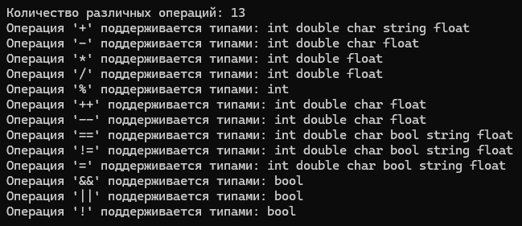
Задача 2 (программа 12_2)
Задача: дополнить программу12_1 заполнением и обработкой файлов. Имя файла вводить с клавиатуры в процессе работы программы.

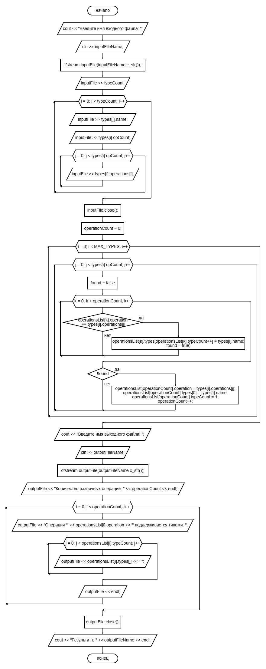
Схема алгоритма:

Решение кодом:
#include <iostream>
#include <fstream>
#include <locale>
#define MAX_TYPES 10
#define MAX_OPS 10

using namespace std;

struct Types {
string name;
string operations[MAX_OPS];
int opCount;
};

struct Operation {
string operation;
string types[MAX_TYPES];
int typeCount;
};

void main12_2() {
setlocale(LC_ALL, "ru_RU");

cout << "Введите имя входного файла: ";
string inputFileName;
cin >> inputFileName;

ifstream inputFile(inputFileName.c_str());

int typeCount;
inputFile >> typeCount;

Types types[MAX_TYPES];

for (int i = 0; i < typeCount; i++) {
inputFile >> types[i].name;
inputFile >> types[i].opCount;
for (int j = 0; j < types[i].opCount; j++) {
inputFile >> types[i].operations[j];
}
}
inputFile.close();

Operation operationsList[MAX_TYPES * MAX_OPS];
int operationCount = 0;

for (int i = 0; i < typeCount; i++) {
for (int j = 0; j < types[i].opCount; j++) {
bool found = false;
for (int k = 0; k < operationCount; k++) {
if (operationsList[k].operation == types[i].operations[j]) {
operationsList[k].types[operationsList[k].typeCount++] = types[i].name;
found = true;
break;
}
}
if (!found) {
operationsList[operationCount].operation = types[i].operations[j];
operationsList[operationCount].types[0] = types[i].name;
operationsList[operationCount].typeCount = 1;
operationCount++;
}
}
}

cout << "Введите имя выходного файла: ";
string outputFileName;
cin >> outputFileName;

ofstream outputFile(outputFileName.c_str());

outputFile << "Количество различных операций: " << operationCount << "\n\n";
for (int i = 0; i < operationCount; i++) {
outputFile << "Операция '" << operationsList[i].operation
<< "' поддерживается типами: ";
for (int j = 0; j < operationsList[i].typeCount; j++) {
outputFile << operationsList[i].types[j] << " ";
}
outputFile << endl;
}
outputFile.close();

cout << "Результат в " << outputFileName << endl;
}
Результат работы:
